DANAŠNJA AKTIVNOST JE IZRADA SLASTICA! MOŽEŠ IZRADITI BILO KOJU SLASTICU KOJU ŽELIŠ ILI POMOĆI RODITELJIMA U IZRADI. TO MOŽE BITI SLADOLEDNI KUP, KEKSI, PALAČINKE…
MOŽEŠ SLIJEDITI I OVAJ RECEPT ZA ČOKOLADNE KOKICE.
TREBA TI:
150 g KUKURUZA KOKIČARA
3 ŽLICE ULJA
100 g ČOKOLADE ZA KUHANJE
100 g MLIJEČNE ČOKOLADE
80 g MASLACA
PRIPREMA:
U veću posudu sa širim dnom stavite ulje i kratko ga zagrijte. Zagrijano ulje maknite s vatre pa dodajte kukuruz. Posudu poklopite i vratite natrag na vatru.
Tijekom pečenja posudu s kokicama tresite kako vam kokice ne bi zagorjele. Pečene kokice istresite u zdjelu i ohladite.
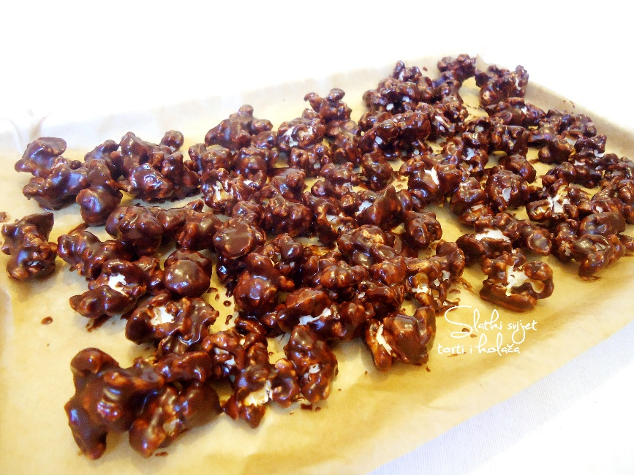
U većoj posudi čokoladu zajedno s maslacem otopite na laganoj vatri. Dodajte malo po malo ohlađenih kokica i dobro ih izmiješajte s čokoladom.
Kokice vadite žlicom i slažite ih na papir za pečenje u jednom sloju.
Prije posluživanja čokoladne kokice ostavite da se ohlade kako bi se čokolada stvrdnula.

